Технологическая карта
конструирования модели
«Храмы Древней Руси»

Этап | Описание операции | Графическое изображение | Инструменты
1 | Продавливаем места сгиба (пунктирная линия) | 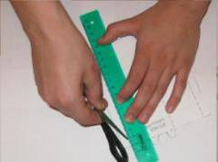 | Линейка, ножницы
2 | Вырезаем окна в барабане и стенах | 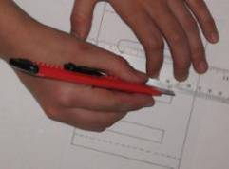  Для вырезания окон можно использовать канцелярский нож | Ножницы, канцелярский нож.
3 | Придаем барабану форму | 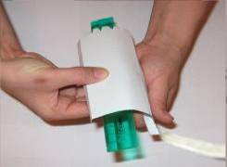 | Линейка или карандаш
4 | Приклеиваем барабан на основу на основу. | 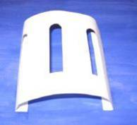 | Клей
5 | Придаем форму лепесткам купола | Отогнуть каждый лепесток наружу | Линейка, ножницы, карандаш
6 | Приклеить основание купола к верхнему краю барабана  Собрать макушку в пучок и приклеить |  | Клей
7 | Придать форму апсиде маленькой и приклеить к стене |  | Линейка, клей
8 | Склеить крышу к малой аспиде и приклеить над малой аспидой |  | Линейка, клей
9 | Аналогично приклеить аспиду большую и ее крышу |  | Клей, линейка, карандаш
10 | Согнуть стены, приклеить основу храма | 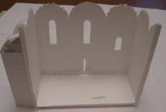 | Клей
11 | Приклеить модуль на основу | 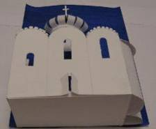 | Клей
12 | Придать форму крыше | 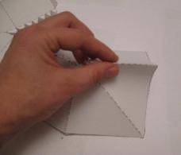
13 | Приклеить крышу на основу | 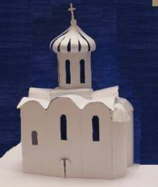 | Ножницы, клей

